Федеральное государственное образовательное бюджетное

учреждение высшего образования

«**Финансовый университет**

**при Правительстве Российской Федерации»**

**(Финансовый университет)**

**Департамент анализа данных, принятия решений и финансовых технологий**

**Отчёт по семинару №3**

**Выполнил:**

Студент Малкеров Г.А.

Группы ЗБ-ПИ19-2

Вариант 10

**Проверил:**

Бочаров М.И.

**Москва 2020**

**Задание:**



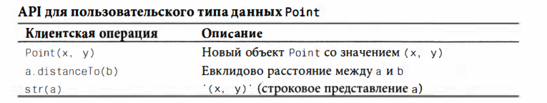

**Исходный код наисанной программы:**

import math

import random

class Point:

def __init__(self,x,y):

self._x=x

self._y=y

def distanceTo(self,b):

if(type(b) is not Point):

print("Переданный объект не имеет необходимый тип b")

return 0

if(type(self) is not Point):

print("Переданный объект не имеет необходимый тип self")

return 0

return math.sqrt((math.pow((b._x - self._x),2)+ math.pow((b._y - self._y),2)))

def __str__(self):

return "x={0} y={1}".format(self._x, self._y)

def GetRandomPoint():

return Point(random.randint(1,100),random.randint(1,100))

def main():

try:

print("Задание 2")

pointA=GetRandomPoint()

pointB=GetRandomPoint()

print("Получили рандомную точку A {0}".format(str(pointA)))

print("Получили рандомную точку B {0}".format(str(pointB)))

print("Евклидово растояние {0}".format(pointA.distanceTo(pointB)))

print("Метод отображения A {0}".format(str(pointA)))

print("Метод отображения B {0}".format(str(pointB)))

except Exception:

print("Ошибка при работе программы ", traceback.format_exc())

if __name__ == "__main__":

main()

**Пример работы программного кода:**

Пример работы программного представлен на рисунке 1.

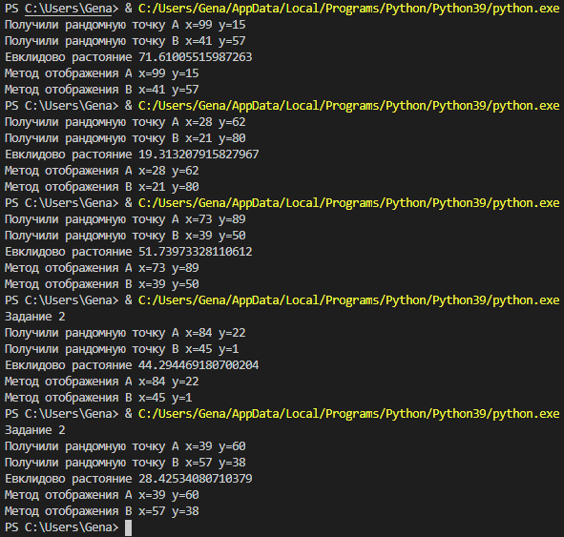

Рисунок 1– Пример работы программного кода